Compte-rendu TP 4

1. Refactoring du code et MVC

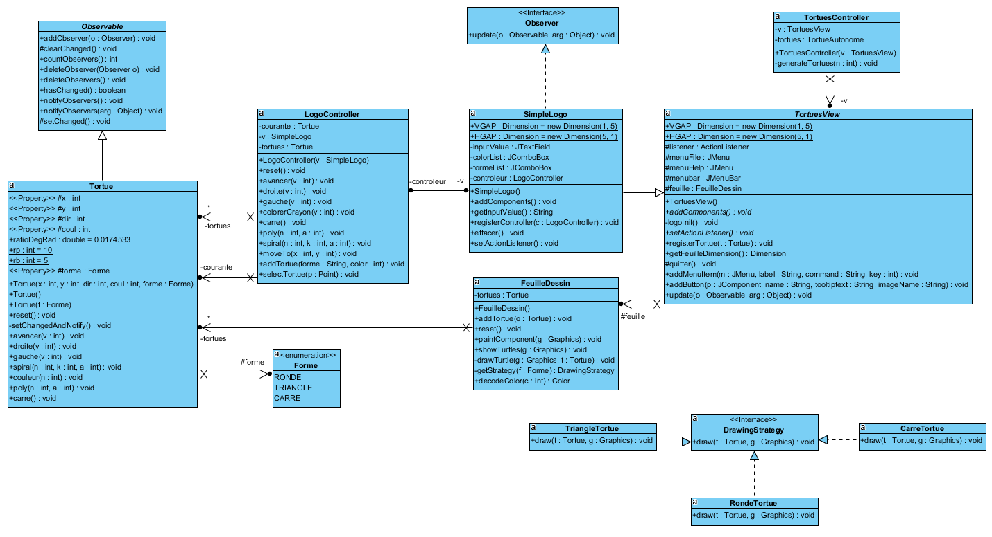

2. Extension de l’application

*Insérer diagramme2.png*

3. Patrons de conception utilisés